Об утверждении границ оценочных зон и поправочных коэффициентов к базовым ставкам платы за земельные участки Узункольского района
Утративший силу
Решение маслихата Узункольского района Костанайской области от 11 декабря 2017 года № 156. Зарегистрировано Департаментом юстиции Костанайской области 3 января 2018 года № 7442. Утратило силу решением маслихата Узункольского района Костанайской области от 6 декабря 2023 года № 52
Сноска. Утратило силу решением маслихата Узункольского района Костанайской области от 06.12.2023 № 52 (вводится в действие по истечении десяти календарных дней после дня его первого официального опубликования).
В соответствии с пунктом 1 статьи 11 Земельного кодекса Республики Казахстан от 20 июня 2003 года Узункольский районный маслихат РЕШИЛ:
1. Утвердить границы оценочных зон и поправочные коэффициенты к базовым ставкам платы за земельные участки Узункольского района, согласно приложениям 1, 2 к настоящему решению.
2. Признать утратившим силу решение районного маслихата от 11 июля 2014 года № 208 "Об установлении поправочных коэффициентов к базовым ставкам платы за земельные участки Узункольского района" (зарегистрировано в Реестре государственной регистрации нормативных правовых актов № 4967, опубликовано 14 августа 2014 года в газете "Нұрлы жол").
3. Настоящее решение вводится в действие по истечении десяти календарных дней после дня его первого официального опубликования.
Председатель  внеочередной сессии | Ж. Тынынбаева
Секретарь  районного маслихата | А. Бараншина
СОГЛАСОВАНО
Руководитель государственного
учреждения "Отдел земельных
отношений Узункольского района"
________________ Е. Муржакупов
Приложение 1
к решению маслихата
от 11 декабря 2017 года № 156
Границы оценочных зон Узункольского района Костанайской области

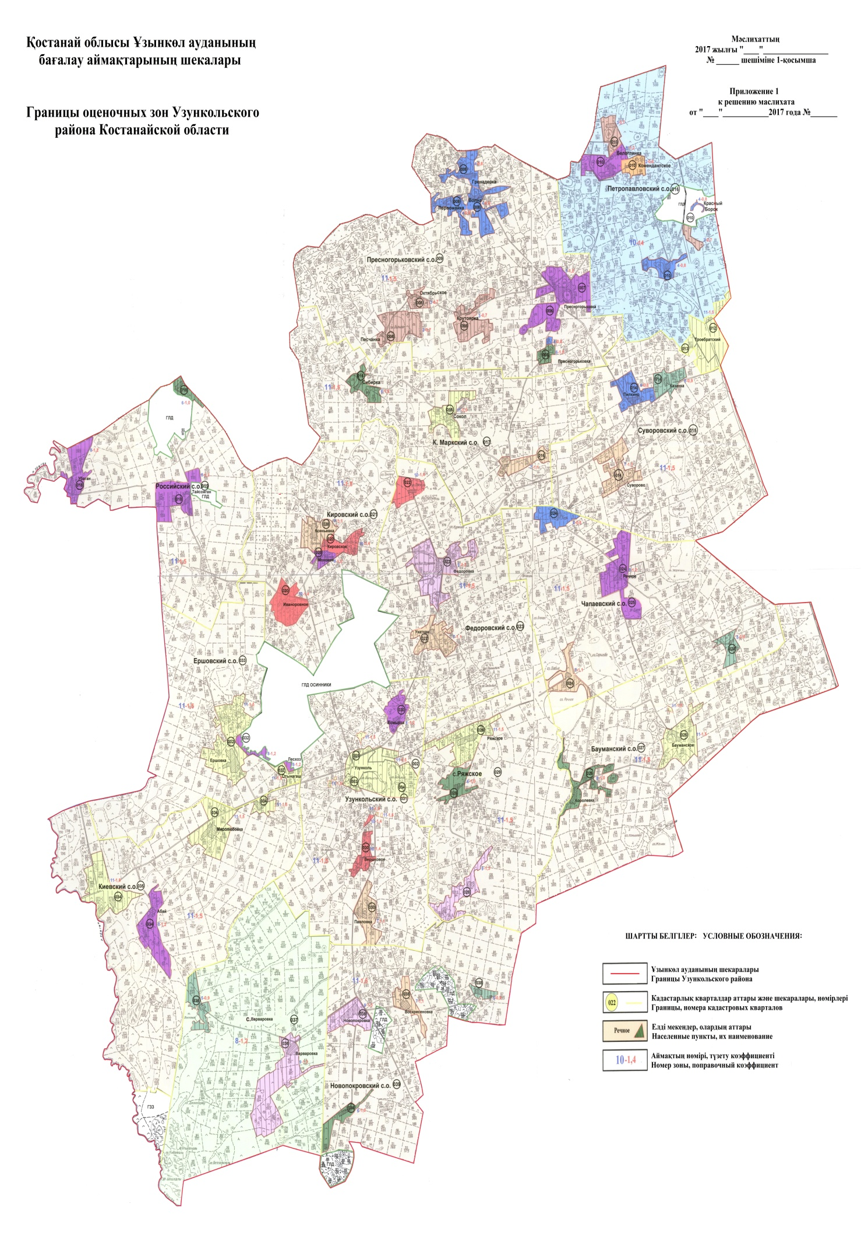

Приложение 2
к решению маслихата
от 11 декабря 2017 года № 156
Поправочные коэффициенты к базовым ставкам платы за земельные участки Узункольского района
Номер оценочной зоны | Поправочные коэффициенты к базовым ставкам платы за земельные участки
1 | 0,5
2 | 0,6
3 | 0,7
4 | 0,8
5 | 0,9
6 | 1,0
7 | 1,1
8 | 1.2
9 | 1,3
10 | 1,4
11 | 1,5

© 2012. РГП на ПХВ «Институт законодательства и правовой информации Республики Казахстан» Министерства юстиции Республики Казахстан

